Завдання: розрахувати геометричні розміри елементів пристрою захисту

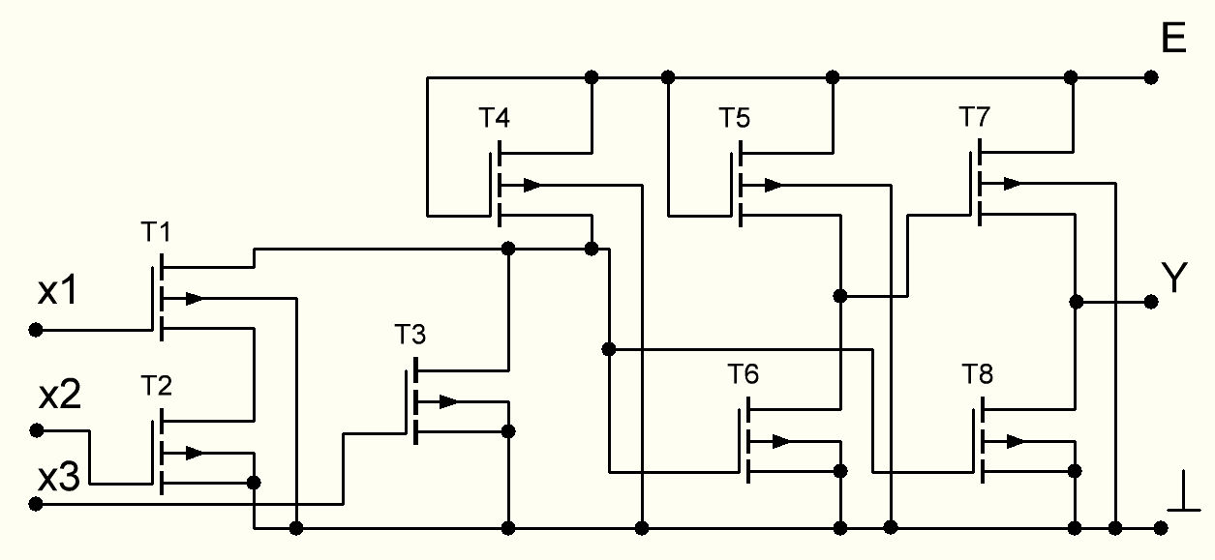

Схемку не обов’язково вставляти, це просто для наочності.

Те, що тоді дано:  , , , , , , , ,  — питомий опір дифузійної шини,  — критичне поле, що визначає початок ударної іонізації у зоні збіднення кремнію,  — напруга на затворі пристрою захисту, 

У цьому пункті кілька величин треба самому обирати в деякому діапазоні, але це чутка пізніше.

Спочатку треба напруга пробою шукати:

,

де , тоді .

Далі шукаємо робочу частоту:

.

Далі шукаєш струмообмежуючий опір. Воно залежить від параметрів вхідного транзистора (яких у тебе 3), але так як перший і другий мають однакові розміри, то цей параметр треба шукати двічі:

,

де ,  - розміри вхідного транзистора.

Тоді маємо, що:



Потім шукаємо динамічний опір за формулою:

|  |  |
| --- | --- |
| , | (1) |

де  — максимально допустима напруга на затворі вхідного транзистора;  — напруга пробою діелектрика;  — напруга, від якої наш пристрій захищає. Ти маєш аргументувати, чому обрав саме таке значення. По праві кажучи, сам не знаю, як це зробити, бо діапазон цього параметру дуже великий, але можна сказати, що аби забезпечити від статичної електрики середнього діапазону, типу, що пристрій захисту мікросхеми не буде розрахований під велику статичну електрику, а тільки на малий – середній діапазон (це перший параметр, який ти сам обираєш). Другу величину, яку обираєш – це . Вона уже обирається по твоїй технології. У тебе там має бути термічне оксилення (так як ), тому і ось цей параметр ти береш максимальним, а саме .

Тоді маєш, що: , . Виразивши з формули (1) Rд, отримаємо, що: 

Графічно треба знайти ширину (графік є у методі), і ще й треба це показати.

Графічно виходить, що це приблизно  і .

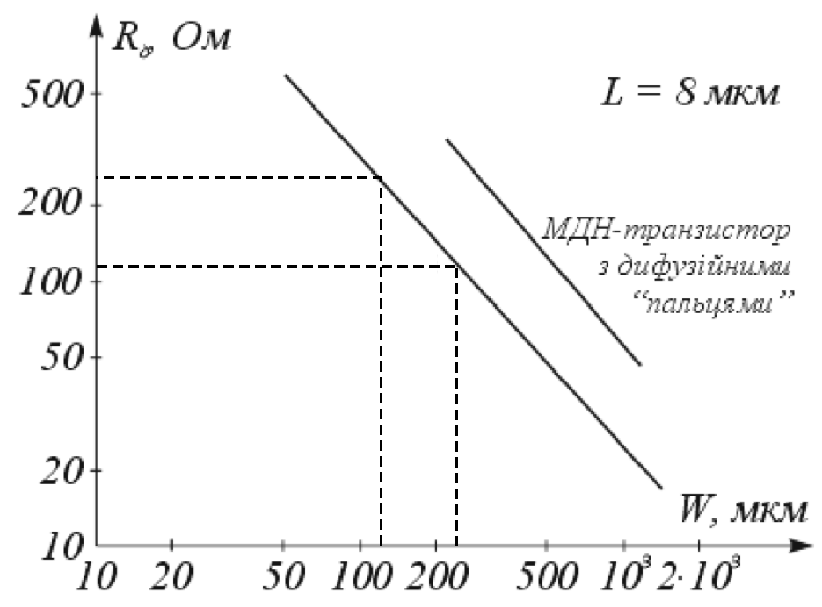

І треба знайти довжину струмообмежуючого опору: , де  — ширина дифузійної шини,  — питомий опір дифузійної шини.

Тоді: 

|  |  |  |  |  |  |  |  |
| --- | --- | --- | --- | --- | --- | --- | --- |
|  |  |  |  | Діод  (,) | Діод  () | Транзистор  (,) | Транзистор  () |
|  | 110 | 110 | 55 | 238 | 119 | 5 | 5 |
|  | 5 | 5 | 5 | 5 | 5 | 1000 | 2000 |
|  | 22 | 22 | 10,17 |  |  |  |  |